Báo cáo thực hành KTMT Tuần 3

Phạm Thành Lập 20215076

**Assignment 1**

* Khởi tạo giá trị i = 6, j = 4
* Khởi tạo giá trị x=y=z=10
* Do j < i thỏa mãn điều kiện if nên câu lệnh sẽ rẽ nhánh thực hiện câu lệnh y=y-1 và z=z*2;
* Sự thay đổi giá trị của các thanh ghi

|  |  |  |  |  |
| --- | --- | --- | --- | --- |
| Trạng thái | $t0 | $t1 | $t2 | $t3 |
| Ban đầu | 0x00000000 | 0x00000000 | 0x00000000 | 0x00000000 |
| Sau khi khởi tạo giá trị | - | 0x0000000a | 0x0000000a | 0x0000000a |
| Sau lệnh slt | 0x00000001 | - | - | - |
| Sau lệnh bne | - | - | - | - |
| Sau endif | - | - | 0x00000009 | 0x00000014 |

* Như vậy do j<i thỏa mãn điều kiện lên $t0 = 1 nên sau lệnh bne sẽ thực hiện 2 câu lệnh ở lệnh rẽ nhánh cho ra 2 kết quả là 9 và 20 ( thỏa mãn )

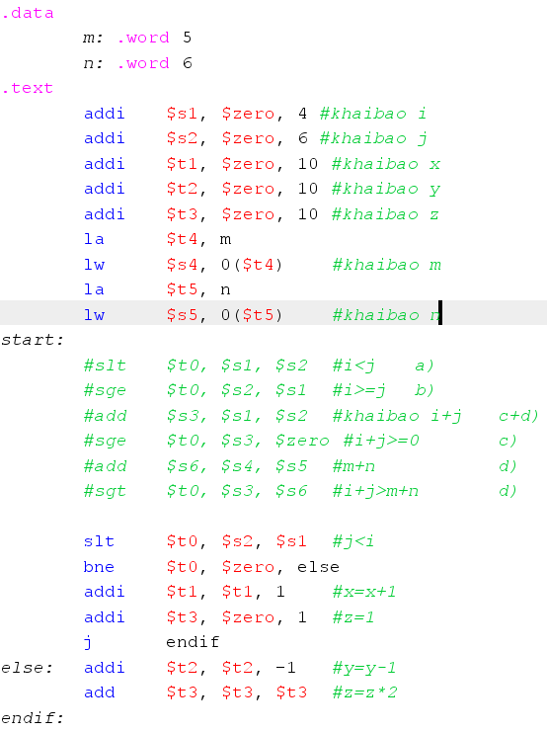

* Với trường hợp khởi tạo i = 4, j = 6
* Do i > j nên lệnh slt cho giá trị $t0 = 0 vậy lên chương trình sẽ thực hiện tiếp lệnh tiếp theo trong chương trình trừ là $t2 trừ 1 và thiết lập $t3 = 1 sau đó chương trình sẽ nhảy đến thẻ endif
* Sự thay đổi giá trị thanh ghi

|  |  |  |  |  |
| --- | --- | --- | --- | --- |
| Trạng thái | $t0 | $t1 | $t2 | $t3 |
| Ban đầu | 0x00000000 | 0x00000000 | 0x00000000 | 0x00000000 |
| Sau khi khởi tạo giá trị | - | 0x0000000a | 0x0000000a | 0x0000000a |
| Sau lệnh slt | - | - | - | - |
| Sau lệnh bne | - | - | - | - |
| Sau endif | - | 0x00000009 | - | 0x00000001 |

* Sau chương trình ta thu được kết quả $t1 = 9 và $t3 = 1 ( thỏa mãn )

**Assignment 2**

* Khởi tạo 1 chuỗi gồm 4 phần tử có giá trị lần lượt là 3, 5, 0, 7
* Sau khi khởi tạo giá trị cho chuỗi A[i] ,n ,i, sum, step, ta xét đến điều kiện để kết thúc vòng lặp và sau 4 vòng loop ta nhận được giá trị của thanh ghi $s5 là tổng giá trị của phần tử trong chuỗi
* Sự thay đổi giá trị thanh ghi:

|  |  |  |  |  |
| --- | --- | --- | --- | --- |
| Trạng thái | $t2 | $t1 | $s5 | $s1 |
| Ban đầu | 0x00000000 | 0x00000000 | 0x00000000 | 0x00000000 |
| Vòng loop 1 | | | | |
| Trước khi j loop | 0x00000001 | 0x10010000 | 0x00000003 | 0x00000001 |
| Vòng loop 2 | | | | |
| Trước khi j loop | 0x00000001 | 0x10010004 | 0x00000008 | 0x00000002 |
| Vòng loop 3 | | | | |
| Trước khi j loop | 0x00000001 | 0x10010008 | 0x00000008 | 0x00000003 |
| Vòng loop 4 | | | | |
| Trước khi j loop | 0x00000001 | 0x1001000c | 0x0000000f | 0x00000004 |
| Vòng loop 5 | | | | |
| Trước khi j loop | 0x00000000 | - | - | - |
| Kết thúc loop | | | | |

* Như vậy vòng lặp kết thúc khi giá trị thanh ghi $t2 nhận giá trị 0 và thu được kết quả $s5 = 15 ( thỏa mãn )

**Assignment 3**

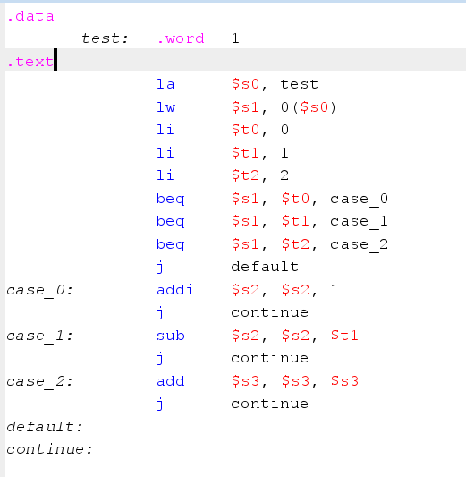

* Khởi tạo giá trị của test = 1 gắn giá trị của thanh ghi $s0 = test sau đó gắn địa chỉ và giá trị của $s0 cho $s1
* Khởi tạo các giá trị để thực hiện switch case
* Sau đó so sánh giá trị thanh ghi $s1 và các thanh ghi $t0 %t1 $t2 lưu các giá trị của case sau khi bằng giá trị thì sẽ nhay đến lệnh case_1 để thực hiện phép trừ 1 số với 1
* Sự thay đổi giá trị thanh ghi

|  |  |  |  |  |
| --- | --- | --- | --- | --- |
| Trạng thái | $s1 | $s2 | $s3 | pc |
| Ban đầu | 0x00000000 | 0x00000000 | 0x00000000 | 0x00000000 |
| Sau khi khởi tạo | 0x00000001 | - | - | 0x00400018 |
| Sau beq case_0 | - | - | - | 0x0040001c |
| Sau beq case_1 | - | 0xffffffff | - | 0x00400030 |

* Như vậy do $s1 = $t1 = 1 nên lệnh hàm sẽ thực hiện hàm case_1 và thanh ghi pc nhảy đến giá trị của thẻ case_1 là 0x00400030 thực hiện lệnh trừ thanh ghi $s2 cho 1 ta được $s2 = -1 ( thỏa mãn )

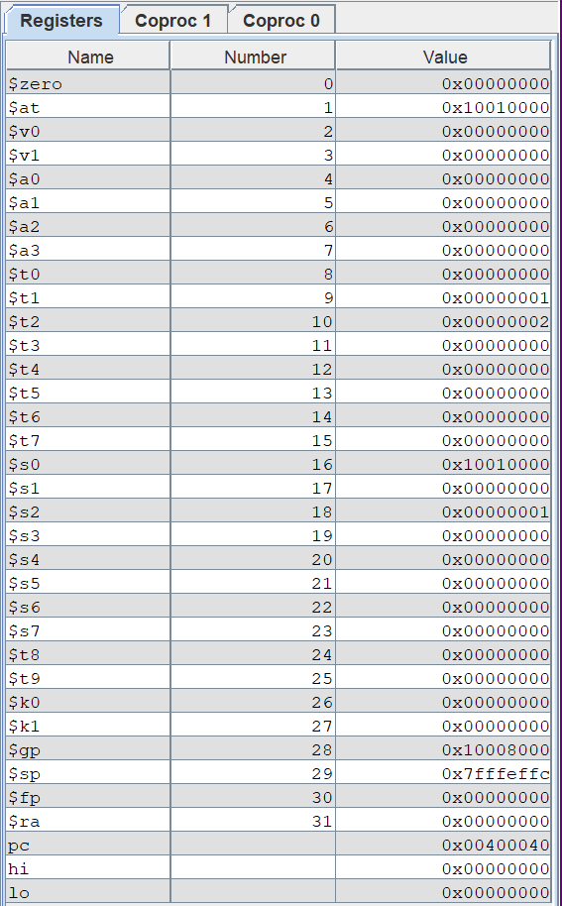

* Sự thay đổi giá trị thanh ghi

|  |  |  |  |  |
| --- | --- | --- | --- | --- |
| Trạng thái | $s1 | $s2 | $s3 | pc |
| Ban đầu | 0x00000000 | 0x00000000 | 0x00000000 | 0x00000000 |
| Sau khi khởi tạo | 0x00000000 | - | - | 0x00400018 |
| Sau beq case_0 | - | 0x00000001 | - | 0x00400028 |

* Như vậy do $s1 = $t0 = 0 nên lệnh hàm sẽ thực hiện hàm case_0 và thanh ghi pc nhảy đến giá trị của thẻ case_0 là 0x00400028 thực hiện lệnh cộng thanh ghi $s2 cho 1 ta được $s2 = 1 ( thỏa mãn )

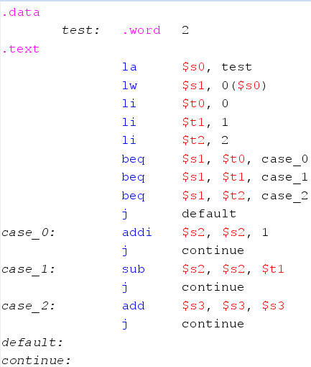

* Sự thay đổi giá trị thanh ghi

|  |  |  |  |  |
| --- | --- | --- | --- | --- |
| Trạng thái | $s1 | $s2 | $s3 | pc |
| Ban đầu | 0x00000000 | 0x00000000 | 0x00000000 | 0x00000000 |
| Sau khi khởi tạo | 0x00000002 | - | - | 0x00400018 |
| Sau beq case_0 | - | - | - | 0x0040001c |
| Sau beq case_1 | - | - | - | 0x00400020 |
| Sau beq case_2 | - | - | - | 0x00400038 |

* Như vậy do $s1 = $t2 = 2 nên lệnh hàm sẽ thực hiện hàm case_2 và thanh ghi pc nhảy đến giá trị của thẻ case_0 là 0x00400038 thực hiện lệnh cộng thanh ghi $s3 với thanh ghi $s3 ta được $s3 = 0 ( thỏa mãn )

**Assignment 4**

1. i < j

.text

addi $s1, $zero, 6 #khaibao i

addi $s2, $zero, 4 #khaibao j

addi $t1, $zero, 10 #khaibao x

addi $t2, $zero, 10 #khaibao y

addi $t3, $zero, 10 #khaibao z

start:

slt $t0, $s1, $s2 #i<j a)

bne $t0, $zero, else

addi $t1, $t1, 1 #x=x+1

addi $t3, $zero, 1 #z=1

j endif

else: addi $t2, $t2, -1 #y=y-1

add $t3, $t3, $t3 #z=z*2

endif:

1. i >= j

.text

addi $s1, $zero, 6 #khaibao i

addi $s2, $zero, 4 #khaibao j

addi $t1, $zero, 10 #khaibao x

addi $t2, $zero, 10 #khaibao y

addi $t3, $zero, 10 #khaibao z

start:

sge $t0, $s2, $s1 #i>=j b)

bne $t0, $zero, else

addi $t1, $t1, 1 #x=x+1

addi $t3, $zero, 1 #z=1

j endif

else: addi $t2, $t2, -1 #y=y-1

add $t3, $t3, $t3 #z=z*2

endif:

1. i + j >= 0

.text

addi $s1, $zero, 6 #khaibao i

addi $s2, $zero, 4 #khaibao j

addi $t1, $zero, 10 #khaibao x

addi $t2, $zero, 10 #khaibao y

addi $t3, $zero, 10 #khaibao z

start:

add $s3, $s1, $s2 #khaibao i+j c+d)

sge $t0, $s3, $zero #i+j>=0 c)

bne $t0, $zero, else

addi $t1, $t1, 1 #x=x+1

addi $t3, $zero, 1 #z=1

j endif

else: addi $t2, $t2, -1 #y=y-1

add $t3, $t3, $t3 #z=z*2

endif:

1. m = 5; n = 6; i + j > m + n

.data

m: .word 5

n: .word 6

.text

addi $s1, $zero, 6 #khaibao i

addi $s2, $zero, 4 #khaibao j

addi $t1, $zero, 10 #khaibao x

addi $t2, $zero, 10 #khaibao y

addi $t3, $zero, 10 #khaibao z

la $t4, m

lw $s4, 0($t4) #khaibao m

la $t5, n

lw $s5, 0($t5) #khaibao n

start:

add $s3, $s1, $s2 #khaibao i+j c+d)

add $s6, $s4, $s5 #m+n d)

sgt $t0, $s3, $s6 #i+j>m+n d)

bne $t0, $zero, else

addi $t1, $t1, 1 #x=x+1

addi $t3, $zero, 1 #z=1

j endif

else: addi $t2, $t2, -1 #y=y-1

add $t3, $t3, $t3 #z=z*2

endif:

**Assignment 5**

1. i < n: **Assignment 2**
2. i <= n

.data

array: .word 3, 5, 0, 7,

.text

addi $s5, $zero, 0 #khoitao sum

addi $s1, $zero, 0 #khoitao i

addi $s3, $zero, 4 #khoitao n

addi $s4, $zero, 1 #khoitao step

la $s2, array #khoitao chuoi

loop:

#sle $t2, $s1, $s3 #i<=n

beq $t2, $zero, endloop

add $t1, $s1, $s1

add $t1, $t1, $t1 #t1 = 4*i dia chi address them vao

add $t1, $t1, $s2

lw $t0, 0($t1)

add $s5, $s5, $t0 #cap nhat sum

add $s1, $s1, $s4 #i = i + step

j loop

endloop:

1. sum >= 0

.data

array: .word 3, 5, 0, 7,

.text

addi $s5, $zero, 0 #khoitao sum

addi $s1, $zero, 0 #khoitao i

addi $s3, $zero, 4 #khoitao n

addi $s4, $zero, 1 #khoitao step

la $s2, array #khoitao chuoi

loop: slt $t2, $s1, $s3 #i<n

beq $t2, $zero, endloop

add $t1, $s1, $s1

add $t1, $t1, $t1 #t1 = 4*i dia chi address them vao

add $t1, $t1, $s2

lw $t0, 0($t1)

add $s5, $s5, $t0 #cap nhat sum

sge $t3, $s5, $zero #c)

bne $t3, $zero, endloop #c)

add $s1, $s1, $s4 #i = i + step

j loop

endloop:

1. A[i] == 0 stop; A[i] !=0 loop

.data

array: .word 3, 5, 0, 7,

.text

addi $s5, $zero, 0 #khoitao sum

addi $s1, $zero, 0 #khoitao i

addi $s3, $zero, 4 #khoitao n

addi $s4, $zero, 1 #khoitao step

la $s2, array #khoitao chuoi

loop: slt $t2, $s1, $s3 #i<n

beq $t2, $zero, endloop

add $t1, $s1, $s1

add $t1, $t1, $t1 #t1 = 4*i dia chi address them vao

add $t1, $t1, $s2

lw $t0, 0($t1)

beq $t0, $zero endloop #A[i]==0 d)

add $s5, $s5, $t0 #cap nhat sum

add $s1, $s1, $s4 #i = i + step

j loop

endloop:

**Assignment 6**

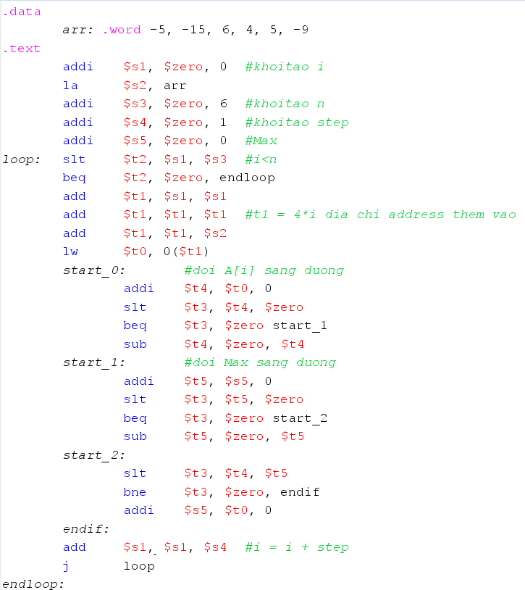

.data

arr: .word -5, -15, 6, 4, 5, -9

.text

addi $s1, $zero, 0 #khoitao i

la $s2, arr

addi $s3, $zero, 6 #khoitao n

addi $s4, $zero, 1 #khoitao step

addi $s5, $zero, 0 #Max

loop: slt $t2, $s1, $s3 #i<n

beq $t2, $zero, endloop

add $t1, $s1, $s1

add $t1, $t1, $t1 #t1 = 4*i dia chi address them vao

add $t1, $t1, $s2

lw $t0, 0($t1)

start_0: #doi A[i] sang duong

addi $t4, $t0, 0

slt $t3, $t4, $zero

beq $t3, $zero start_1

sub $t4, $zero, $t4

start_1: #doi Max sang duong

addi $t5, $s5, 0

slt $t3, $t5, $zero

beq $t3, $zero start_2

sub $t5, $zero, $t5

start_2:

slt $t3, $t4, $t5

bne $t3, $zero, endif

addi $s5, $t0, 0

endif:

add $s1, $s1, $s4 #i = i + step

j loop

endloop: